ΜΑΘΗΜΑ
CONTENT MARKETING AND MANAGEMENT

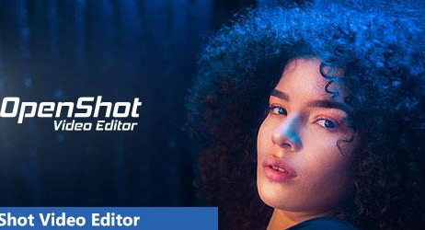

OpenShot Video Editor
ΠΛΑΝΟ
ΛΗΨΕΙΣ
ΘΕΣΕΙΣ ΑΠΟ ΚΑΜΕΡΕΣ
ΔΗΜΙΟΥΡΓΙΑ ΕΡΩΤΗΣΕΩΝ
ΗΧΟΣ

ΓΚΑΤΖΙΟΣ ΕΥΣΤΡΑΤΙΟΣ ΑΜ 38
ΠΛΑΝΟ

Προτού καν ξεκινήσω τις λήψεις, δημιούργησα ένα πλάνο στο μυαλό μου. Η κεντρική ιδέα ήταν να παρουσιάσω κάποια πλεονεκτήματα της εξ’ αποστάσεως εκπαίδευσης με μία “ηθοποιό” και έπειτα να ολοκληρώσω το video με μια δικιά μου συνέντευξη. Ο κυριότερος λόγος είναι πως δεν μπορούσα να έχω πρόσβαση στο κτίριο όπου γίνονται τα μαθήματα στην Καβάλα, καθώς εργάζομαι στην Αθήνα. Παράλληλα, θα μου ήταν δύσκολο να έρθω σε επαφή με συμφοιτητές, με αποτέλεσμα να επιλέξω ένα κοντινό μου πρόσωπο (Χαρά) να επικοινωνήσει τα μηνύματα σαν να ήταν συμφοιτήτρια.

ΛΗΨΕΙΣ

Αρχικά, ξεκίνησα με τα videos που είχα τραβήξει. Τα έσυρα ένα-ένα (drag & drop) στο track1 για να τα επεξεργαστώ. Δηλαδή, βάσει αυτών, έφτιαξα νέα video, ορίζοντας διαφορετικό start ή/και end time.

Ειδικότερα, πάτησα δεξί κλικ πάνω στο κάθε video και έπειτα στο χρονικό σημείο που με ενδιέφερε, κλίκαρα “Slice All”. Με την επιλογή αυτή, έκοβα πριν (keep right side) ή μετά (keep left side) το περιττό κομμάτι του βίντεο που ήθελα να ξεφορτωθώ.
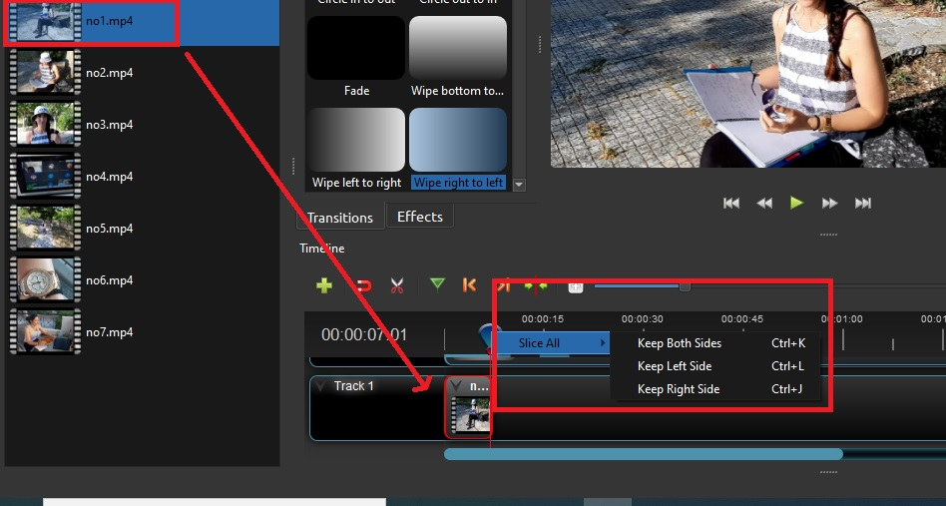

Επιπροσθέτως, οι μεταβάσεις των σκηνών, είχαν διαφορετικούς τρόπους λήψης και διαφορετικά transitions.

Για παράδειγμα, η μετάβαση από την πρώτη σκηνή στη δεύτερη έγινε με την αλλαγή γωνίας λήψης των 30 μοιρών.
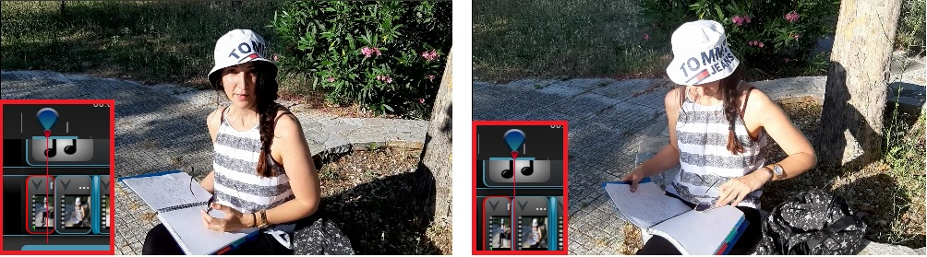

Τα transitions έγιναν με σύρσιμο (drag & drop) στο track που είχε τα video. Από τη στιγμή που θα τοποθετηθούν, είναι εύκολο να ορίσουμε την τοποθεσία και το χρόνο των transitions συρρικνώνοντας ή μεγεθύνοντάς τα.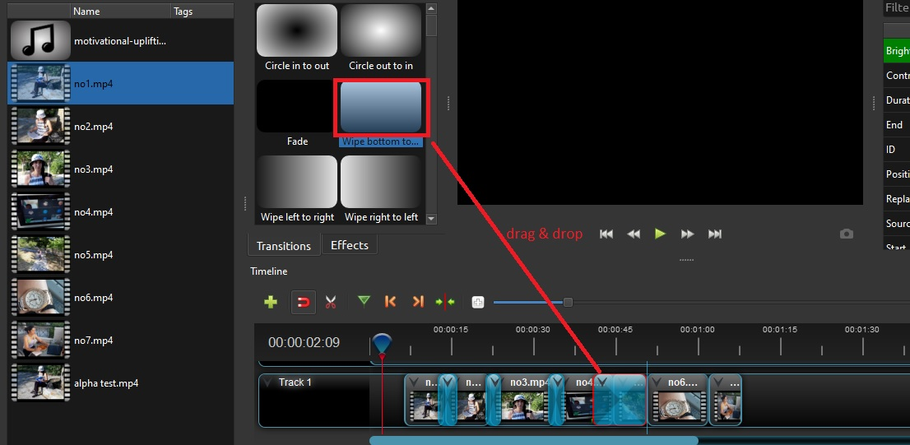

Παράλληλα, στο σημείο που γίνεται αναφορά στο μεταπτυχιακό του digital marketing στο Διεθνές Πανεπιστήμιο της Ελλάδας, έβαλα 2 εικόνες με τα ανάλογα logos σε άλλο track. Το πρόβλημα ήταν πως η προεπιλογή είναι να πιάνει το ¼ της οθόνης to logo, με αποτέλεσμα να επέμβω στις ρυθμίσεις και να αλλάξω τον άξονα Χ & Υ ώστε να μικρύνει περαιτέρω η εικόνα.

Παρομοίως, επέλεξα τον τρόπο εμφάνισής τους με διαφορετικό τρόπο. Η πρώτη εικόνα (λευκό ΔΠΕ) εμφανιζόταν σταθερή πάνω δεξιά, ενώ η δεύτερη (μπλε ΔΠΕ) όσο πέρναγε ο χρόνος μεγάλωνε από κάτω αριστερά.

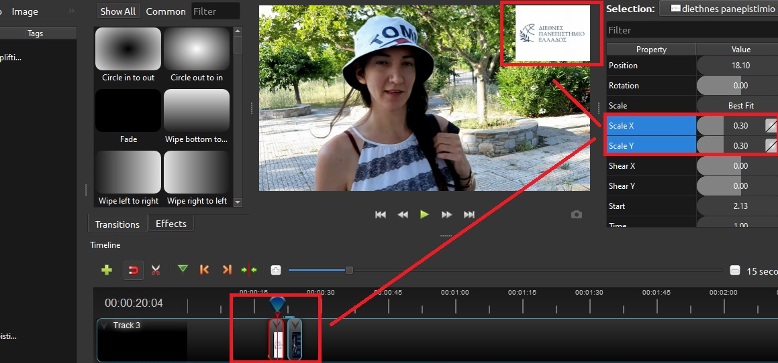

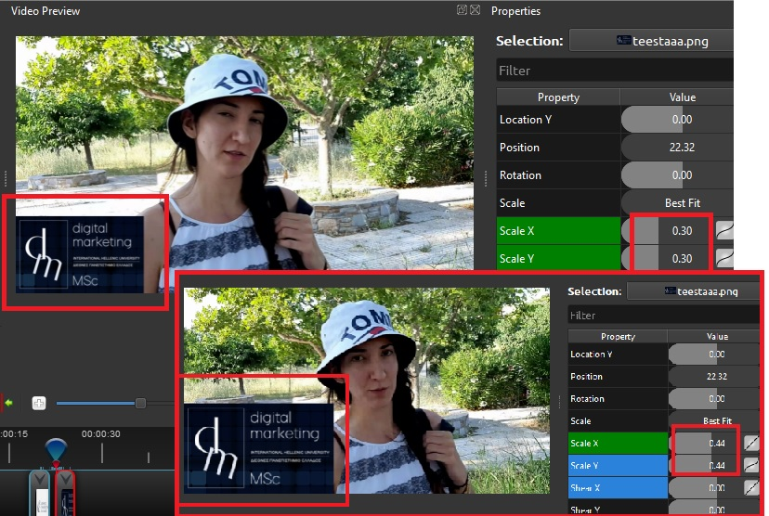

Το slicing χρησιμοποιήθηκε εντονότερα στη σκηνή με τον προαστιακό, καθώς ο προαστιακός από τη στιγμή που εμφανίστηκε στο βάθος του τούνελ και μέχρι να φτάσει ήθελε μισό λεπτό. Ως εκ τούτου, μείωσα αρκετά το χρόνο με μια απλή διαδικασία.
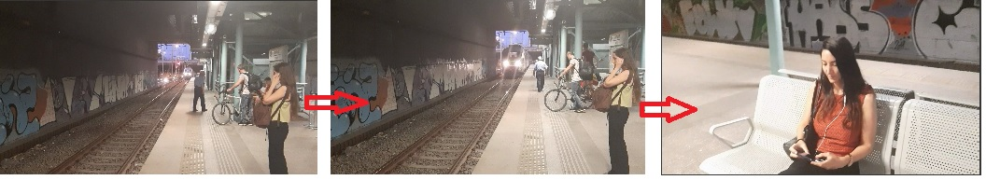
Με το slice all διχοτομούσα ή τριχοτομούσα το video ώστε να αφαιρέσω αρκετά δευτερόλεπτα ενδιάμεσα και η διαδρομή του προαστιακού να αποτελείται από “μικρές τηλεμεταφορές”.
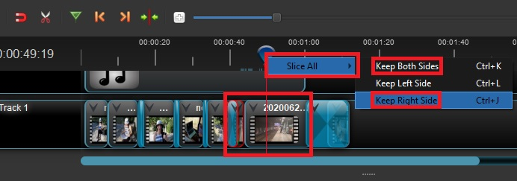

ΘΕΣΕΙΣ ΑΠΟ ΚΑΜΕΡΕΣ

Αξιοποίησα τα tips στο βίντεο και έβαλα 2 κάμερες για διαφορετικές λήψεις. Η μια εστίαζε από κοντά και η άλλη από μακριά.Έτσι, κατά τη διάρκεια της συνέντευξης, “έδεσα” τον ήχο με τα βίντεο και χωρίς να χαλάει η ροή, έδειχνα μία την κοντινή και μία την μακρινή κάμερα.

ΔΗΜΙΟΥΡΓΙΑ ΕΡΩΤΗΣΕΩΝ

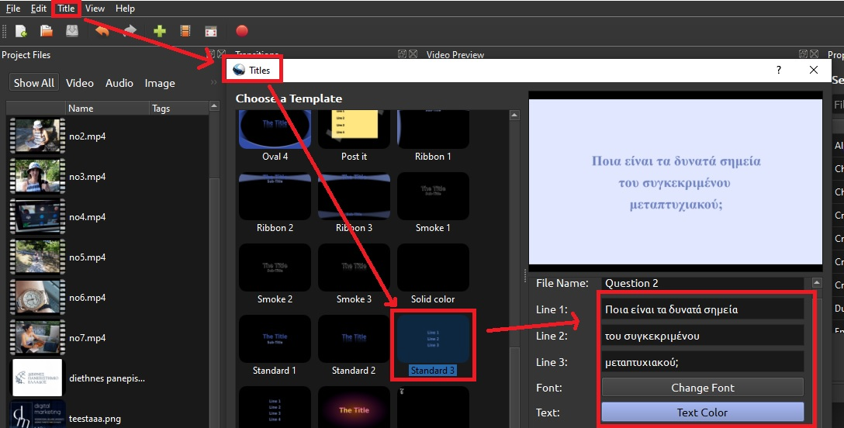

Ουσιαστικά, μέσω του Title, επέλεξα ένα template, έγραψα την ερώτηση και άλλαξα το Text και Background color. Έπειτα, έριξα στο track 3 τον τίτλο και έβαλα transition effect ώστε να αναδύεται στην οθόνη η ερώτηση.

ΗΧΟΣ

Χρειαζόμουν ένα μουσικό κομμάτι που θα είχε “uplifting” διάθεση και δεν θα είχα πρόβλημα με τα πνευματικά του δικαιώματα. Αναζήτησα στο Youtube “uplifting music no copyright”, βρήκα ένα τραγούδι που θεώρησα κατάλληλο για το video και αποθήκευσα το σύνδεσμο.
Στη συνέχεια, μπήκα στο Youtube Mp3 Converter και βάζοντας το σύνδεσμο του youtube, το μετέτρεψε σε Mp3. Επομένως, μπορούσα πλέον να ενσωματώσω και να επεξεργαστώ το μουσικό κομμάτι στο openshot video editor.

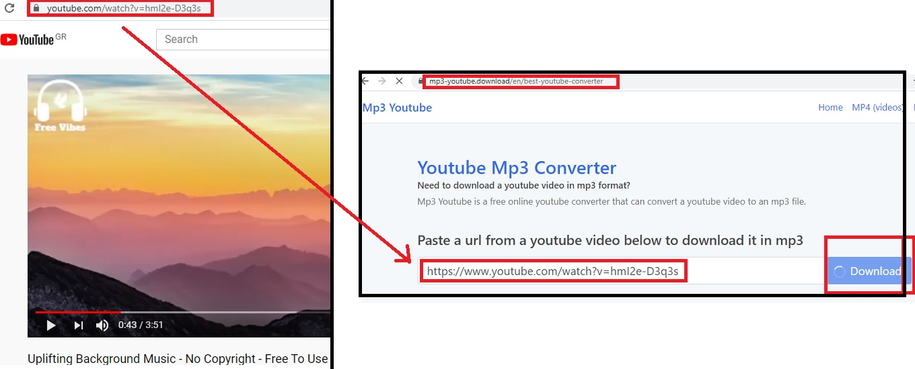

Ομοίως, κατά τη διάρκεια της συνέντευξης, διαχώρισα το τραγούδι σε δύο μέρη (slice) ώστε να επέμβω στην ένταση του ήχου. Ειδικότερα, στο δεύτερο μέρος χαμήλωσα τον ήχο από 10% στο 2%, ώστε να δοθεί μεγαλύτερη έμφαση στο περιεχόμενο της συνέντευξης.
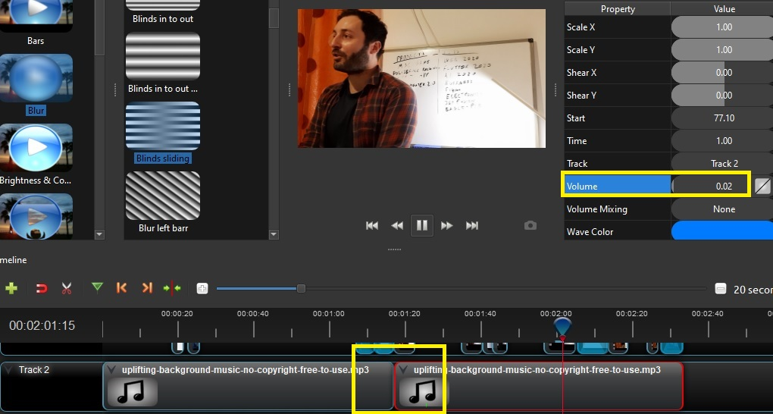

Ωστόσο, μία από τις προκλήσεις ήταν να αφαιρέσω τους θορύβους. Για παράδειγμα, στην σκηνή του προαστιακού ο θόρυβος ήταν πολύ δυνατός και δεν βοηθούσε στο να πραγματοποιηθεί μια φυσική λήψη όπως έγινε στις προηγούμενες σκηνές.
Ως εκ τούτου, κατέβασα από το google play μια εφαρμογή εγγραφής, έκανα Mute (Volume=0) όλη τη σκηνή στον προαστιακό και η ηθοποιός ξανά-είπε τα λόγια στην εφαρμογή (συσκευή εγγραφής φωνής). Έπειτα, μετέφερα τον νέο ήχο από την εφαρμογή στο openshot ώστε να πατάει πάνω στη muted σκηνή του προαστιακού.

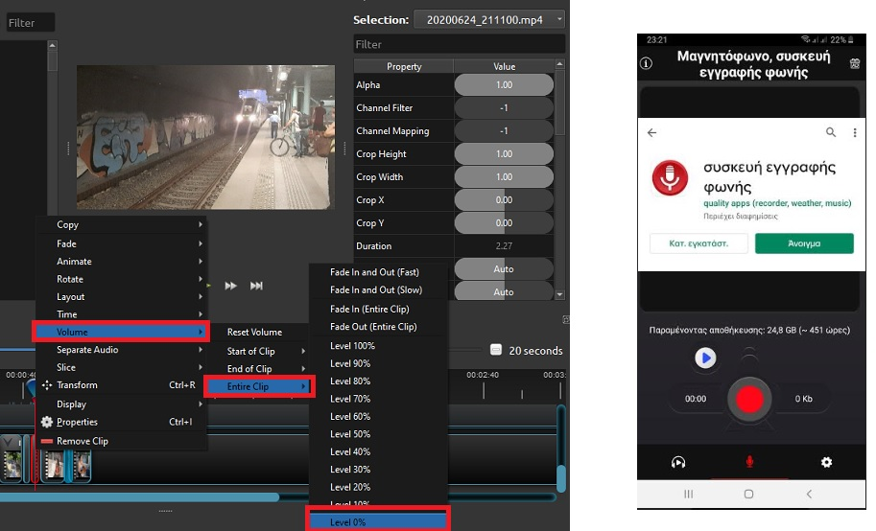

Στο τελευταίο μουσικό κομμάτι, “διχοτόμησα” το τραγούδι, ώστε να το κάνω fade out τόσο αυτόματα όσο και χειροκίνητα. Δηλαδή, επέλεξα να κάνει fade out σταδιακά ενώ παράλληλα, άλλαξα το volume του soundtrack στο 1%.

Τέλος, ολοκλήρωσα με το Project με Render σε ανάλυση HD (1280x720).
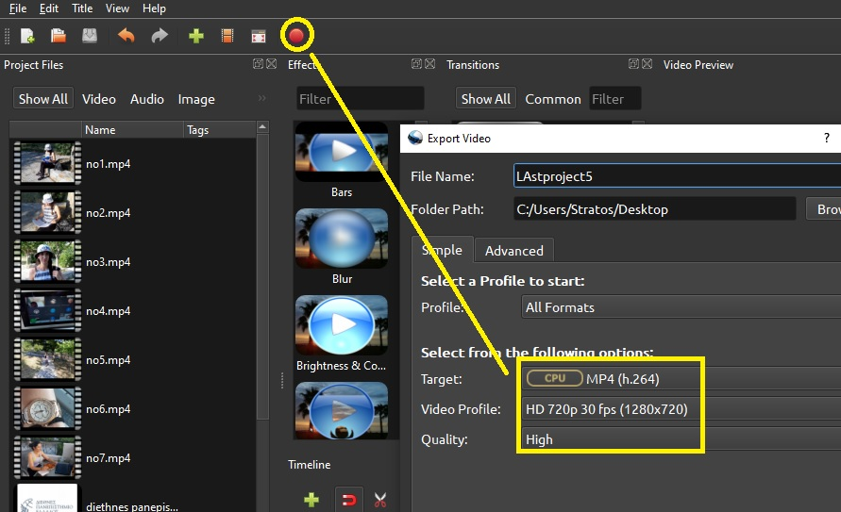

Βίντεο, Youtube, “How to Shoot an INTERVIEW - 5 Pro Tips | Cinecom. net”

